HZFCX
避雷器泄露电流表校验仪

产
品
说
明
书

武汉赫兹电力设备有限公司

尊敬的顾客：
感谢您购买本公司HZFCX 避雷器泄露电流表校验仪。在您初次使用该仪器前，请您详细地阅读本使用说明书，将可帮助您熟练地使用本仪器。
我们的宗旨是不断地改进和完善公司的产品，因此您所使用的仪器可能与使用说明书有少许的差别。如果有改动的话，我们会用附页方式告知，敬请谅解！您有不清楚之处，请与公司售后服务部联络，我们定会满足您的要求。
由于输入输出端子、测试柱等均有可能带电压，您在插拔测试线、电源插座时，会产生电火花，小心电击，避免触电危险，注意人身安全！
安全要求
请阅读下列安全注意事项，以免人身伤害，并防止本产品或与其相连接的任何其它产品受到损坏。为了避免可能发生的危险，本产品只可在规定的范围内使用。
为了防止火灾或人身伤害，只有合格的技术人员才可执行维修。
使用适当的电源线。只可使用本产品专用、并且符合本产品规格的电源线。
正确地连接和断开。当测试导线与带电端子连接时，请勿随意连接或断开测试导线。
产品接地。本产品除通过电源线接地导线接地外，产品外壳的接地柱必须接地。为了防止电击，接地导体必须与地面相连。在与本产品输入或输出终端连接前，应确保本产品已正确接地。
注意所有终端的额定值。为了防止火灾或电击危险，请注意本产品的所有额定值和标记。在对本产品进行连接之前，请阅读本产品使用说明书，以便进一步了解有关额定值的信息。
请勿在无仪器盖板时操作。如盖板或面板已卸下，请勿操作本产品。
使用适当的保险丝。只可使用符合本产品规定类型和额定值的保险丝。
避免接触裸露电路和带电金属。产品有电时，请勿触摸裸露的接点和部位。
在有可疑的故障时，请勿操作。如怀疑本产品有损坏，请本公司维修人员进行检查，切勿继续操作。
请勿在潮湿环境下操作。
请勿在易爆环境中操作。
保持产品表面清洁和干燥。
――安全术语
警告：警告字句指出可能造成人身伤亡的状况或做法。
小心：小心字句指出可能造成本产品或其它财产损坏的状况或做法。
一、 安全使用事项
本仪器的设计、制造和检测均达到IEC61010安全标准（电子类测量产品安全要求），本说明书包括确保仪器的安全使用及保证仪器的安全状态，使用者所必须遵守的警告和安全条例。使用前请先阅读以下说明。

警告
● 仪器输出高压，使用前，阅读并理解说明书中的操作指南。
● 请将说明书随身保存以便随时查阅。
● 必须按指示使用仪器。
● 理解并遵守安全操作指示。
必须严格遵守上述操作说明。
如不遵守，测量时可能会导致人身伤害和仪器毁坏。

危险（表示操作不当会导致严重或致命的伤害）
● 使用前请带戴绝缘手套。
● 请勿在AC/DC600V以上的电路中测量。
● 请勿在易燃场所测试，火花可能会引起爆炸。
● 请勿在仪器表面潮湿或操作者手潮湿时操作。
● 请不要带电连接测试线。
● 在测量时或测试后请勿立刻触摸被测回路，可能导致触电事故。
● 测试线或端口发现易损害绝缘特性的污垢或炭化物时请停止测试。

警告（表示操作不当存在导致严重或致命的伤害的可能性）
● 若仪器出现异常请停止使用。例如：仪器破损或裸露出金属部分。
● 请勿对仪器安装替代部件或进行任何未授权的改造，维修时请与我公司联系。
● 确定所有测试导线与仪表的测试端口连接牢固。

注意（表示操作不当有可能会导致人身伤害或仪器毁坏）
测量前，确认电压选择在适当的值。
若长时间不使用，应将电池充满后存放，并在三个月内重新补充。
请勿在高温、潮湿，有结露可能的场所及阳光直射下长时间放置。
请使用湿布或清洁剂来清洁仪器外壳，请勿使用研磨剂或溶剂。
仪器潮湿时，请先干燥后存储。

二、 特点
避雷器放电计数器校验仪具有2个功能：计数器校验和电流校验功能。
● 严格按照安全标准设计
● 冲击电压可设置
● 根据避雷器在线监测装置的量程选择校验电流，自动校验
● 测量完成自动切断输出电压
● 2种电源方式：使用锂离子电池供电， 同时可以在使用状态中充电。停电时，可自动从AC电源供电转换为电池供电。
● 全中文显示，中文提示操作，简单明了，并且可以显示绝缘电阻模拟柱。
● 完善的保护功能，并且备熔丝烧断提示功能。

三、技术规格
● 安全规格
IEC 61010-1 CAT.IV 600V 污染度2
IEC 61326 EMC 规格：测试，控制和检验用电气设备
IEC60529 IP64 （外盒合闭状态）
● 交流电源：220V±10%，50/60 HZ ，20 VA
● 电池供电：16.8V锂离子可充电蓄电池
● 电池续航时间：1000V放电约3000次或待机16小时
● 尺寸（长x 宽x 高）：26cm x 20cm x 16cm
● 重量：3kg
● 测试电压精度：标称值的100% 到110%
● 电流测试量程：10mA
● 电流测量精度：1%+3uA
●计数校验功能
(1) 输出冲击电流波形：8/20 uS（冲击涌流从发生到峰值时间8uS，从发生到下降到50%峰值时间20uS），电流峰值：＞100A。
(2) 放电电压：600V、800V、1000V、1200V、1600V。
(3)放电次数：可设置1—30次。
(4)放电间隔：可设置3—30秒。
(5)放电完毕，仪器自动切断输出电压，安全可靠，防止造成人身危险。
●电流校验功能
1. 电流输出范围：0.1—10mA，电流按10%、20%、50%、70%、100%自动输出。
2. 输出精度：1%+3uA;
3. 电流输出清单：
假如计数器电流为3mA，则输出0.3mA 0.6mA 1.5mA 2.1mA 3mA
输出  设定值 | 输出值
输出  设定值 | 10% | 20% | 50% | 70% | 100%
1mA | 0.1mA | 0.2mA | 0.5mA | 0.7mA | 1mA
2mA | 0.2mA | 0.4mA | 1mA | 1.4mA | 2mA
3mA | 0.3mA | 0.6mA | 1.5mA | 2.1mA | 3mA
4mA | 0.4mA | 0.8mA | 2mA | 2.8mA | 4mA
5mA | 0.5mA | 1mA | 2.5mA | 3.5mA | 5mA
6mA | 0.6mA | 1.2mA | 3mA | 4.2mA | 6mA
7mA | 0.7mA | 1.4mA | 3.5mA | 4.9mA | 7mA
8mA | 0.8mA | 1.6mA | 4mA | 5.6mA | 8mA
9mA | 0.9mA | 1.8mA | 4.5mA | 6.3mA | 9mA
10mA | 1mA | 2mA | 5mA | 7mA | 10mA
4. 电流校验完毕，仪器自动放电，安全可靠，防止造成人身危险。

四、仪器介绍
● 面板介绍
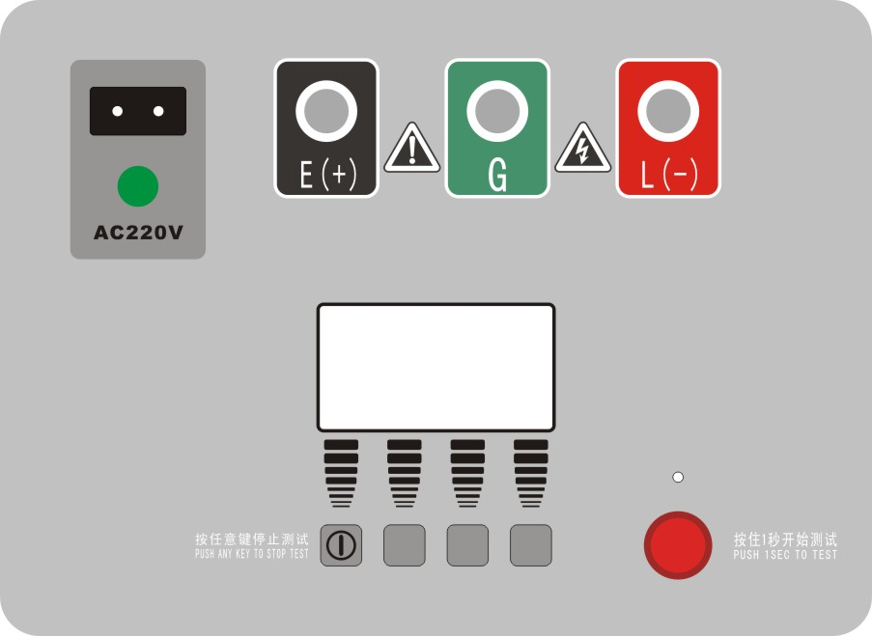

1

2

3

4

5 6

编号 | 说明 | 编号 | 说明
1 | AC插头 | 2 | AC指示灯
3 | 测试端子（E、G、L） | 4 | 液晶显示屏
5 | 按键 | 6 | 高压指示灯
按键及功能说明
按键编号从左到右，共5个。第一个为关机状态下的开机键。
按键编号 | 说明
1 | 开机按键，关机状态下按下开机
2、3、4 | 功能键
5 | TEST键，按住1S测试，再按停止。（进入设置菜单时无效）  1.在绝缘设置菜单时，启动绝缘电阻测量  2.在计数器设置菜单时，启动计数雷击试验  3.在电流校验设置菜单时，启动电流校验

- 电池电量指示： 、、、、
当电池电压显示只剩一格时应及时充电了，当电池显示闪烁时则随时会自动切断电源，应该马上进行充电。

- 充电：为面板AC插座提供满足要求的AC电源，即可为仪器充电。充电时，电源指示灯亮，显示屏的电池标示依次从(0格)到(满格)显示，当充满时，则显示(满格)。

- 对比度设置界面:由于温度变化导致LCD显示的灰度发生改变，可能影响使用。本仪器设置电子式对比度调节。按如下步骤设置：
- 在关机状态下，按住2键不放（第二个键）
- 按1键（开机键）开机，直到进入对比度调节菜单
- 按1键或2键调节对比度，直到合适的时候
- 按4键保存并退出，如果不需要调节则按3键退出
软按键 | 说明
 | 移动光标，也用于增减对比度
 | 移动光标，也用于增减对比度
返回 | 该界面下无效
OK | 确认进入当前的菜单功能或确定当前的设定并退出
●系统帮助菜单说明
帮助：记录产品的编号、生产日期、版本信息。

●计数器测试设置界面
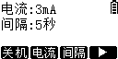

软按键 | 说明
电压 | 选择冲击电压：600V、800V、1000V、1200V
次数 | 选择测试次数，从1到30次。
间隔 | 设置两次冲击输出的间隔时间:从5秒到30秒
   | 切换到电流校验
在计数器设置界面，按启动键则开始试验，中途可按任意键退出试验，试验完成后自动返回到计数器设置界面。

●电流校验设置界面

软按键 | 说明
关机 | 关闭仪器电源
电流 | 根据在线监测计数器的电流量程设置。
间隔 | 电流切换的间隔时间。
   | 切换到绝缘电阻设置界面。
在电流设置界面，按启动键则开始试验，中途可按任意键退出试验，试验完成后自动返回到电流设置界面。

五、仪器使用
●计数器测试测试接线图（电流校验接线相同）：
将仪器的L端（红线）接到计数器的上端，E端（黑线）接计数器的外壳（大地）。

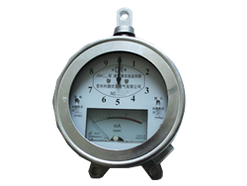

- 测试接线注意事项
1.确认被测试品安全接地，试品不带电。
2.确认仪表E端(接地端)已接地。
3.G端(保护环)的使用（本机为低电压侧屏蔽）
售后服务和质量承诺书
为了更好的服务用户，做好及时的使用指导和售后服务，武汉赫兹电力设备有限公司以“技术领先、质量可靠、轻便易用”为产品宗旨和“快速响应、达到满意、超过期望”为服务宗旨，保证用户在购买、使用、维护产品的每一个过程中都有非常完美的客户体验。
一、产品质量承诺：
1、产品的制造和检测均符合国家标准及行业标准。
2、我公司所提供的产品在质保期内如果存在质量问题，我公司保证全力解决，达到用户满意。
二、产品的质保：
自整机收到货后提供壹年免费维修，终身维护服务。在仪器的使用年限内，本公司将长期提供仪器的维护、使用培训、软件升级、配件供应等相关服务。
三、售后服务能力：
- 在设备的设计使用寿命期内，我公司承诺保证设备的正常使用。壹年内出现故障免费保修，超过壹年或因用户使用不当造成损坏，仍免费提供技术服务，如需更换零部件，仅收取材料成本费。
- 仪器在质保期内如出现故障，请及时与本公司联系，我们将根据情况采取下列措施之一为您服务：□返厂维修 □上门维修 □更换新仪器 □提供应急备品
四、服务管理制度及体系：
1、售前服务： 免费向用户提供技术资料，安排客户对我公司进行考察。
2、售中服务： 为防止用户选型不当而造成不必要的损失，我公司为用户提供专业的技术选型和指导。在发货前公司会拍摄专业的产品操作视频进行指导，确保正确使用该产品，同时也可以通过电话、视频进行技术交流，让用户用得安心。
3、售后服务： 我公司在2小时内响应维护服务，24小时技术支持，可以通过电话、视频进行指导，为更好的做产品售后服务工作，及时接收用户反馈的问题，公司设有专门的售后服务电话：027-83267669，有专业人员接听并及时做好反馈记录，并提供解决问题的办法。如有需要到现场指导的，公司会根据客户实际情况（本省之内）24小时内到达现场处理，外地（外省）48小时到达现场处理，安排相关专业人员到指定地点进行及时指导。除此之外，我公司将定期回访客户的使用情况，提供专业的技术支持，做好回访记录。
4、售后服务申明：本公司所提供的技术支持服务均为免费服务。

